DOCUMENT TECHNIQUE - PROJET AWD
Plateforme de location de voitures en microservices (DDD)

Membre | Nom et prénom | Microservice responsable
Membre 1 | Sarra Gherri | Flotte
Membre 2 | Omaima Gouider | Réservation
Membre 3 | Insaf Ben Othmen | Contrats
Membre 4 | Nourane Chargui | Infractions
Membre 5 | Sana Massouadi | Facturation
Membre 6 | Ahmed Khalil Abderrahim | Maintenance

Classe : 4SSA9 | Dépôt Git :https://github.com/Sara-b-gh/Rentify-4ssa9-g3.git

1. Description du sujet
Les agences de location de voitures gèrent un parc, des réservations, des contrats, la facturation et le suivi des infractions. Dans une application monolithique, ces domaines sont couplés et difficiles à faire évoluer.
Nous proposons une plateforme web de location de voitures en microservices, conçue avec l'approche DDD : chaque microservice correspond à un contexte métier. Sa fonctionnalité distinctive est l'identification automatique du conducteur : quand une infraction est déclarée sur une voiture (plaque, date et heure), le système retrouve le contrat actif à cet instant, identifie le conducteur, crée une pénalité et le prévient.

2. Acteurs et fonctionnalités
Acteur | Fonctionnalités principales
Client | Créer son compte, gérer son profil et son permis, rechercher les véhicules disponibles, réserver, modifier ou annuler, consulter ses contrats et factures, payer.
Agent de location | Gérer le parc, ouvrir et clôturer les contrats (état des lieux), déclarer une infraction, planifier la maintenance.
Administrateur | Gérer les véhicules, les catégories, les utilisateurs et leurs rôles, et les remboursements.

3. Architecture globale
- Accès : le frontend appelle uniquement l'API Gateway, qui route vers les microservices.
- Sécurité : Keycloak (OAuth2, JWT), rôles CLIENT, AGENT et ADMIN ; la Gateway valide le jeton. Le microservice Utilisateurs gère les profils et les rôles (via l'API d'administration de Keycloak) ; les autres services ne stockent que l'identifiant de l'utilisateur.
- Données : une base PostgreSQL par microservice ; références entre services par identifiant uniquement.
- Communication : REST synchrone pour les lectures immédiates, événements asynchrones (RabbitMQ) pour propager les changements d'état.
- Déploiement : Docker Compose, un conteneur par service, Nginx en entrée HTTPS.
- Technologies (à confirmer) : Spring Boot, Spring Cloud Gateway, Keycloak, PostgreSQL, RabbitMQ, Angular, Docker.
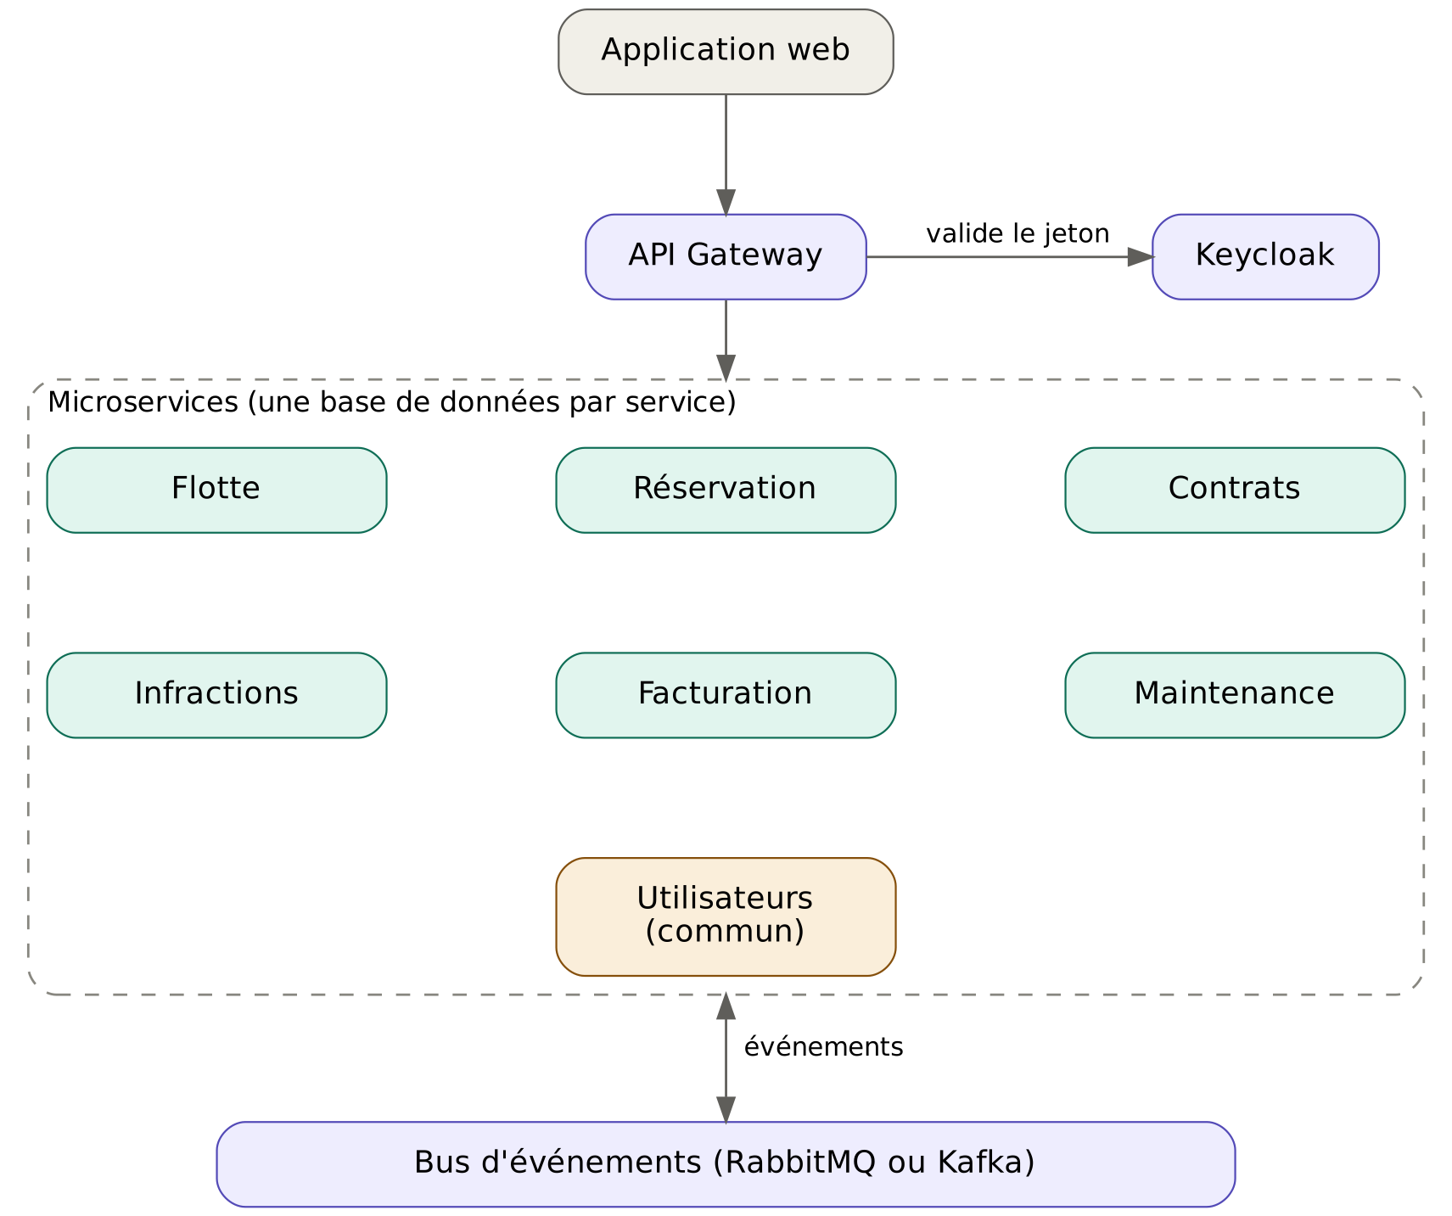
Figure 1 - Architecture globale (logique)

4. Découpage en microservices
Microservice | Responsabilité | Données gérées | Responsable
Flotte | Véhicules, catégories, tarifs, disponibilité | Vehicule, Categorie, PeriodeIndisponible | Membre 1
Réservation | Créer, modifier, annuler les réservations | Reservation | Membre 2
Contrats | Ouvrir et clôturer les contrats, conducteurs, états des lieux | Contrat, Conducteur, EtatDesLieux | Membre 3
Infractions | Déclarer les infractions, identifier le conducteur | Infraction, IdentificationConducteur | Membre 4
Facturation | Factures, paiements, pénalités, remboursements | Facture, Paiement, Penalite | Membre 5
Maintenance | Entretien et réparations des véhicules | Intervention | Membre 6
Utilisateurs (commun) | Comptes, profils, permis de conduire et rôles (synchronisés avec Keycloak) | Utilisateur, PermisConduire | Toute l'équipe (présenté par le Membre 6)

Base de données : PostgreSQL pour tous les services (données relationnelles, transactions ACID pour les réservations et les paiements), avec une base distincte par service.

Diagramme de classes global (7 microservices)
Les liens en pointillés entre services se font uniquement par identifiant (pas de clé étrangère).
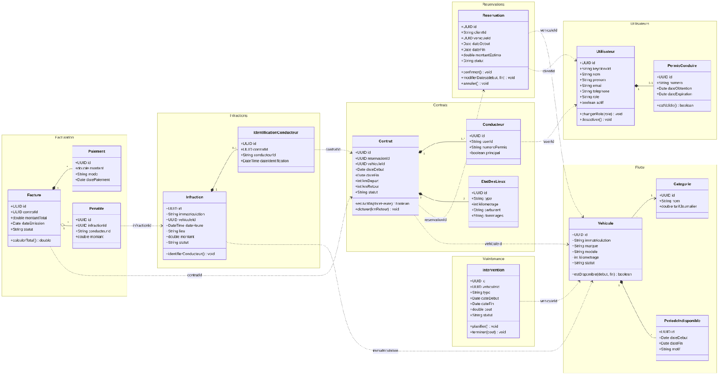
Figure 2 - Diagramme de classes global

5. Conception par microservice
Pour chaque service : diagramme de classes, principaux endpoints (200 OK, 201 Created, 204 No Content, 400 requête invalide, 403 interdit, 404 introuvable, 409 conflit) et événements.

5.1 Flotte (Membre 1)
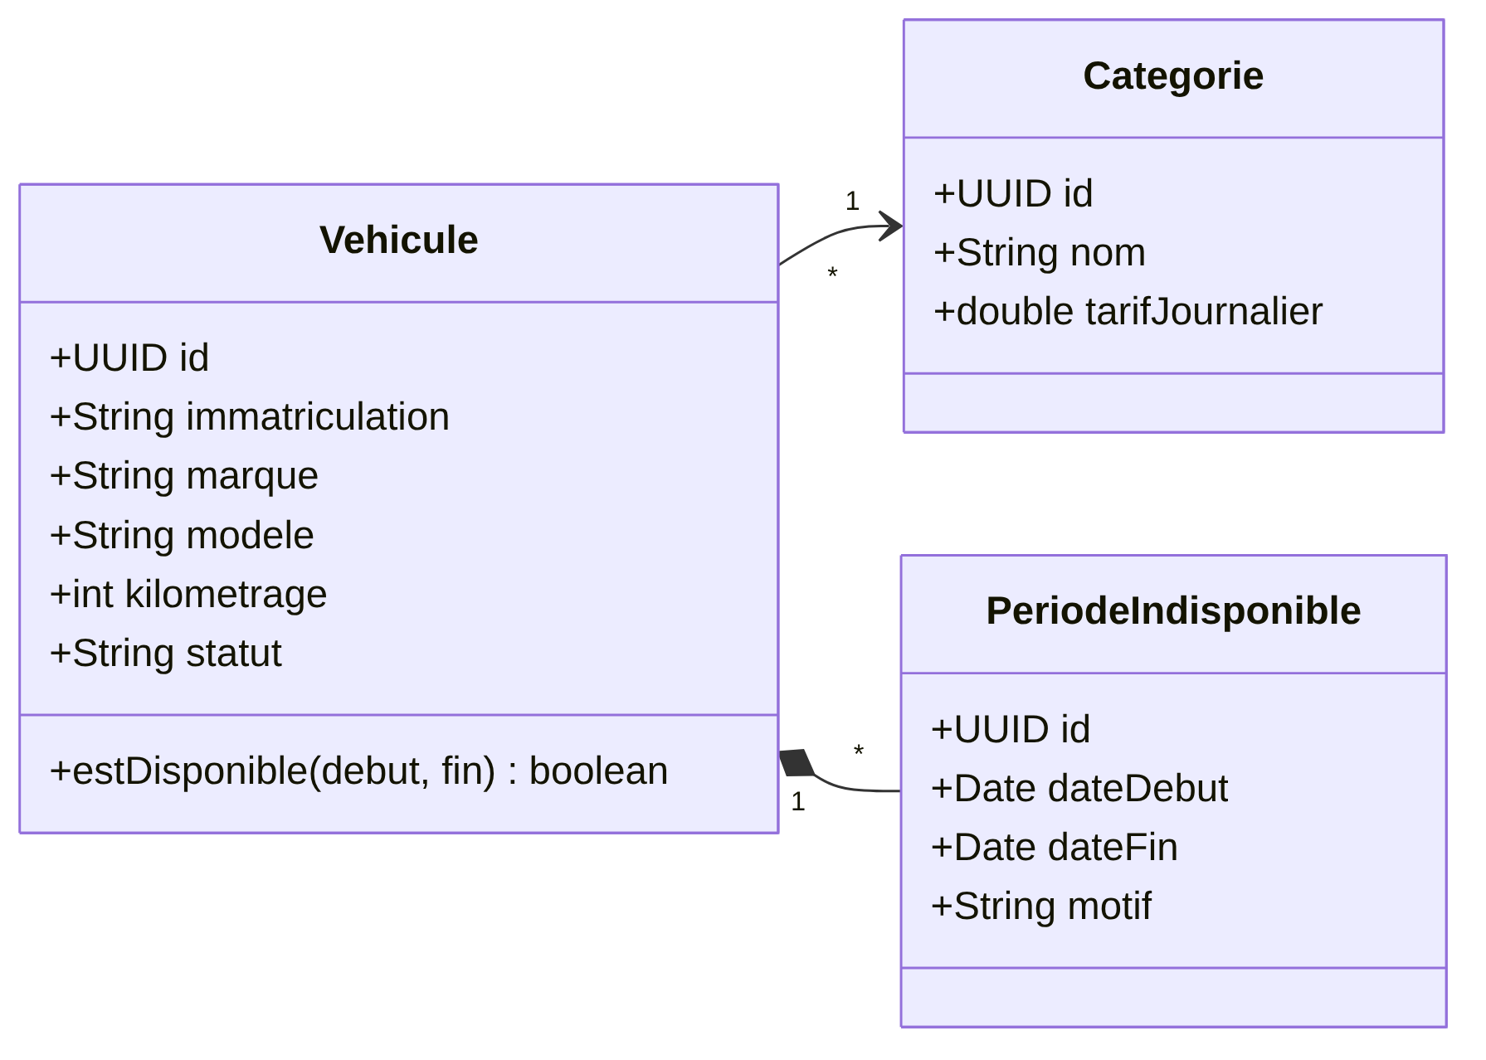
Figure 3 - Diagramme de classes - Flotte
Méthode | Endpoint | Description | Codes
GET | /api/vehicules/disponibles?debut=&fin= | Rechercher les véhicules disponibles | 200, 400
GET | /api/vehicules/{id}/disponibilite | Vérifier la disponibilité (appel interne) | 200, 404
GET | /api/vehicules/par-immatriculation/{plaque} | Retrouver un véhicule par sa plaque | 200, 404
POST | /api/vehicules | Ajouter un véhicule | 201, 400, 403
PATCH | /api/vehicules/{id}/statut | Changer le statut | 200, 404, 409
Événements : publie aucun ; consomme ReservationConfirmee, ReservationAnnulee, ContratOuvert, ContratCloture, InterventionPlanifiee, InterventionTerminee.

5.2 Réservation (Membre 2)
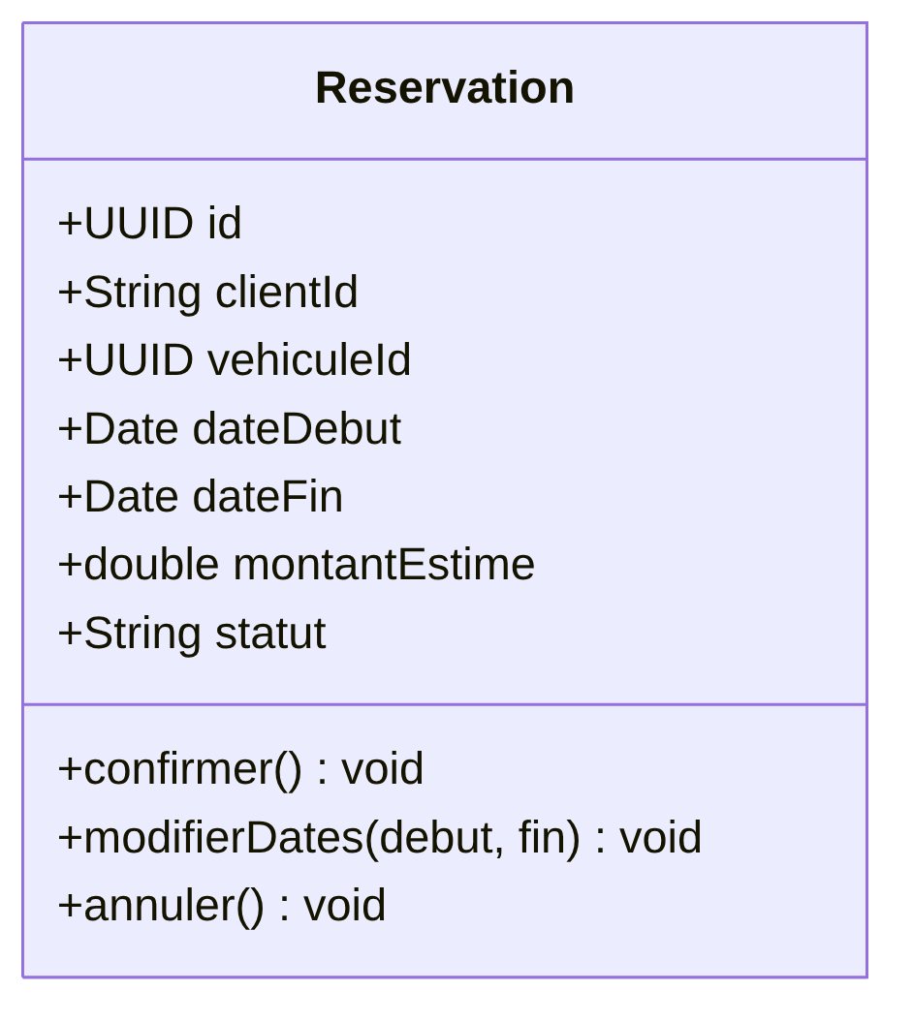
Figure 4 - Diagramme de classes - Réservation
Méthode | Endpoint | Description | Codes
POST | /api/reservations | Créer une réservation | 201, 400, 409
GET | /api/reservations/{id} | Détail d'une réservation | 200, 404
PUT | /api/reservations/{id} | Modifier les dates | 200, 400, 409
DELETE | /api/reservations/{id} | Annuler | 204, 404, 409
Événements : publie ReservationConfirmee, ReservationAnnulee ; consomme UtilisateurDesactive. Appel synchrone : Flotte (disponibilité).

5.3 Contrats (Membre 3)
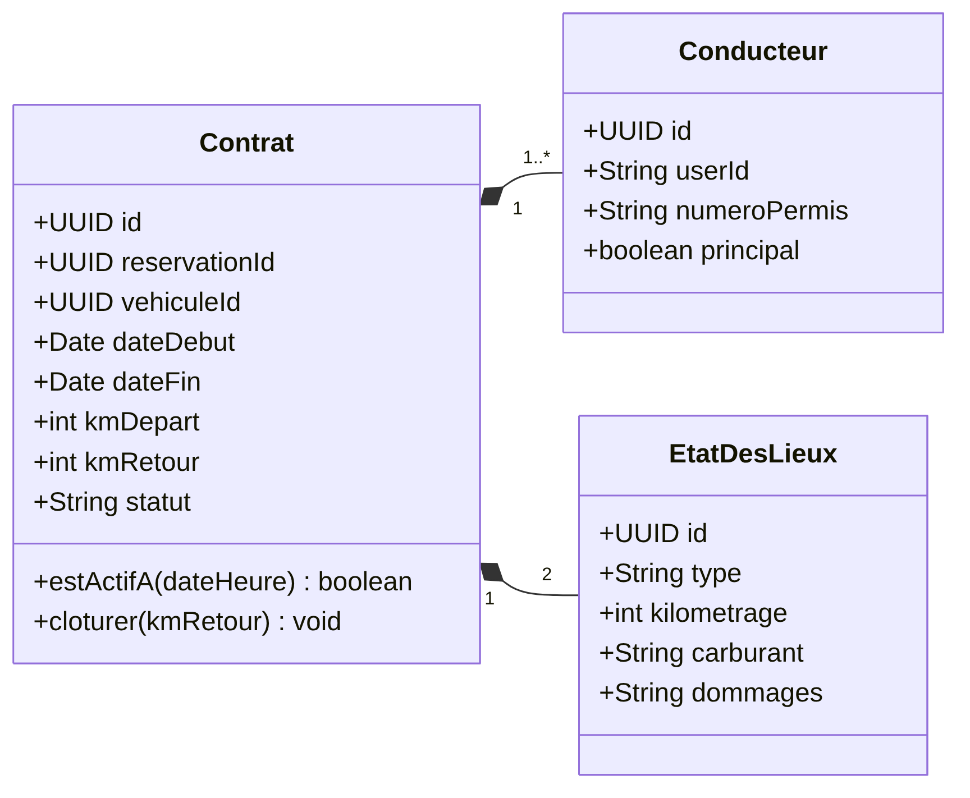
Figure 5 - Diagramme de classes - Contrats
Méthode | Endpoint | Description | Codes
POST | /api/contrats | Ouvrir un contrat (état des lieux de départ) | 201, 400, 404, 409
GET | /api/contrats/actif?vehiculeId=&dateHeure= | Contrat actif à une date (appel interne) | 200, 404
POST | /api/contrats/{id}/conducteurs | Déclarer un conducteur | 201, 400, 404
POST | /api/contrats/{id}/retour | Clôturer (état des lieux de retour) | 200, 404, 409
Événements : publie ContratOuvert, ContratCloture. Appels synchrones : Réservation, Utilisateurs (validité du permis du conducteur).

5.4 Infractions (Membre 4)
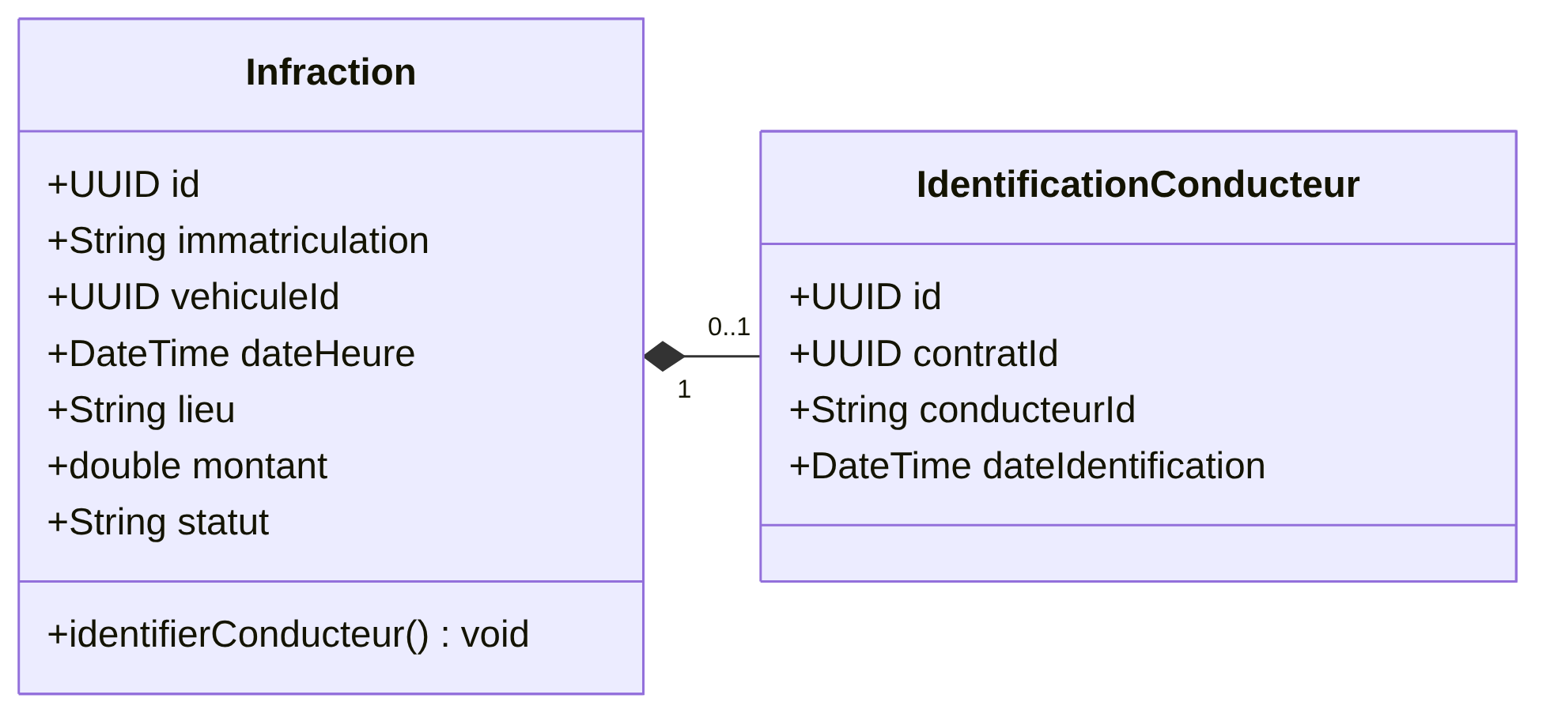
Figure 6 - Diagramme de classes - Infractions
Méthode | Endpoint | Description | Codes
POST | /api/infractions | Déclarer et identifier le conducteur | 201, 400, 404
GET | /api/infractions/{id}/conducteur | Conducteur identifié | 200, 404
POST | /api/infractions/{id}/identification | Relancer l'identification | 200, 404, 409
PATCH | /api/infractions/{id}/conducteur | Corriger le conducteur manuellement | 200, 400, 404
Événements : publie ConducteurIdentifie. Appels synchrones : Flotte (plaque vers véhicule), Contrats (contrat actif).

5.5 Facturation (Membre 5)
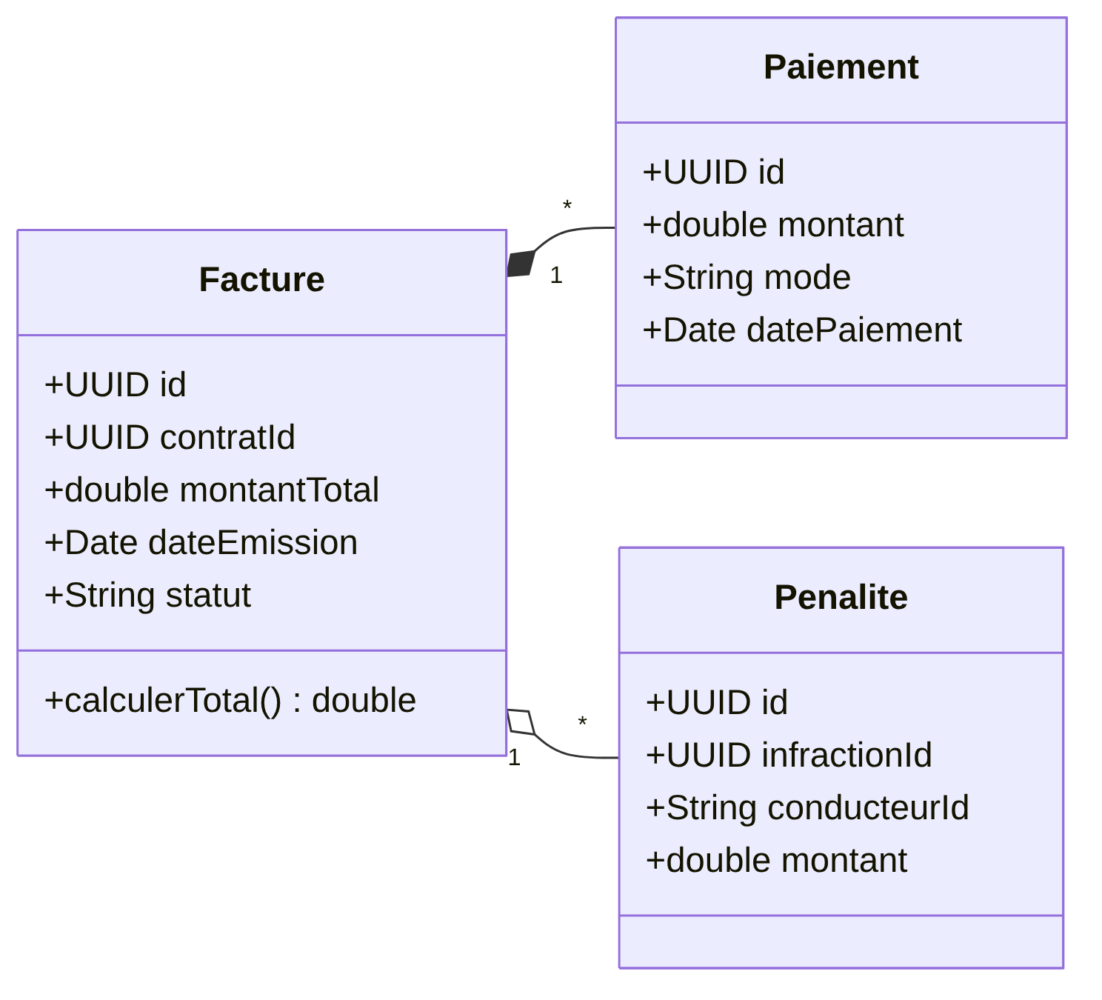
Figure 7 - Diagramme de classes - Facturation
Méthode | Endpoint | Description | Codes
GET | /api/factures/{id} | Détail d'une facture | 200, 404
GET | /api/factures/par-contrat/{contratId} | Facture d'un contrat | 200, 404
POST | /api/factures/{id}/paiements | Enregistrer un paiement | 201, 400, 404, 409
POST | /api/factures/{id}/remboursement | Rembourser | 200, 404, 409
Événements : consomme ContratCloture, ConducteurIdentifie ; aucun événement publié. Appel synchrone : Flotte (tarif).

5.6 Maintenance (Membre 6)
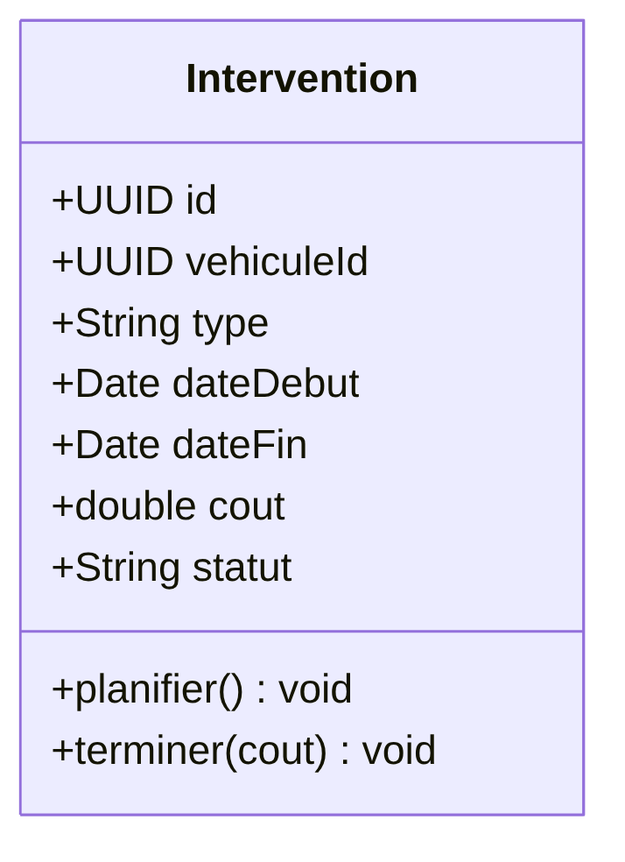
Figure 8 - Diagramme de classes - Maintenance
Méthode | Endpoint | Description | Codes
POST | /api/interventions | Planifier une intervention | 201, 400, 404, 409
GET | /api/interventions?vehiculeId= | Lister les interventions d'un véhicule | 200
PATCH | /api/interventions/{id}/terminer | Terminer avec le coût réel | 200, 404, 409
Événements : publie InterventionPlanifiee, InterventionTerminee ; consomme ContratCloture. Appel synchrone : Flotte.

5.7 Utilisateurs - microservice commun (toute l'équipe)
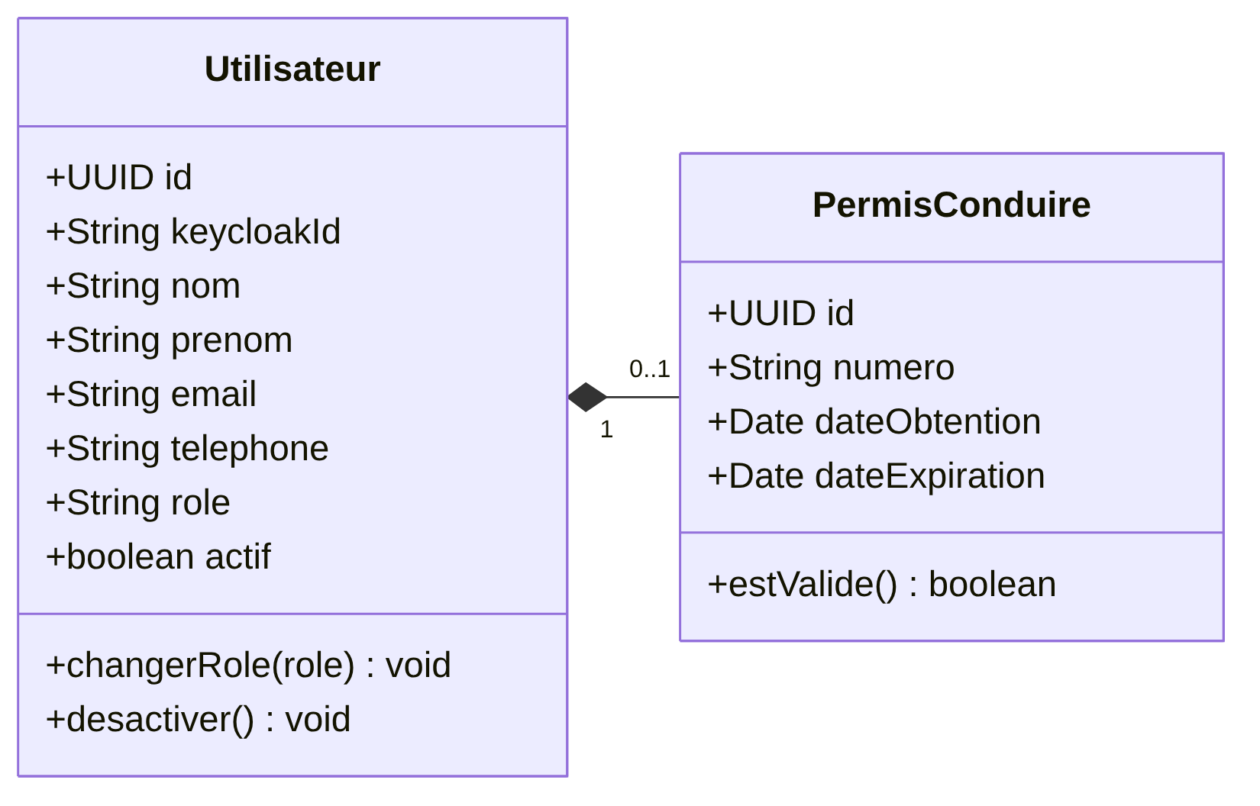
Figure 9 - Diagramme de classes - Utilisateurs
Méthode | Endpoint | Description | Codes
POST | /api/utilisateurs | Créer un compte (profil et compte Keycloak) | 201, 400, 409
GET | /api/utilisateurs/me | Profil de l'utilisateur connecté | 200, 401
GET | /api/utilisateurs/{id} | Détail d'un utilisateur (appel interne) | 200, 403, 404
PUT | /api/utilisateurs/{id} | Modifier le profil ou le permis | 200, 400, 404
PATCH | /api/utilisateurs/{id}/role | Changer le rôle (ADMIN) | 200, 403, 404
PATCH | /api/utilisateurs/{id}/statut | Activer ou désactiver un compte | 200, 404
Événements : publie UtilisateurDesactive. Appel synchrone : API d'administration de Keycloak. Appelé par : Contrats.

6. Interactions entre les services
Événement (asynchrone) | Producteur | Consommateurs
ReservationConfirmee / Annulee | Réservation | Flotte (période indisponible)
ContratOuvert / ContratCloture | Contrats | Flotte (statut, kilométrage), Facturation (facture), Maintenance
ConducteurIdentifie | Infractions | Facturation (pénalité)
InterventionPlanifiee / Terminee | Maintenance | Flotte (disponibilité)
UtilisateurDesactive | Utilisateurs | Réservation (annule les réservations futures)

Exemple : une infraction est déclarée. Infractions interroge Flotte (plaque vers véhicule) et Contrats (contrat actif à la date) en synchrone, répond à l'agent, puis publie ConducteurIdentifie ; Facturation crée la pénalité en asynchrone.
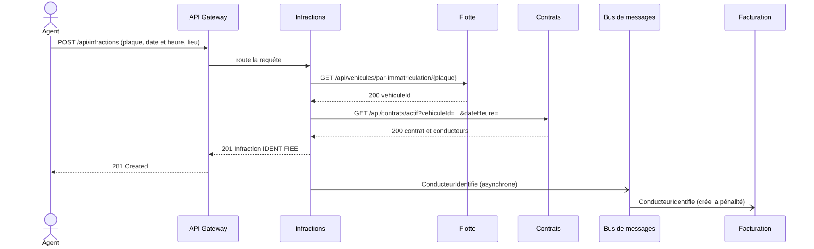
Figure 10 - Séquence : infraction et identification du conducteur

7. Organisation du travail
Membre | Microservice | Autres tâches
Membre 1 | Flotte | Configuration de l'API Gateway
Membre 2 | Réservation | Frontend : réservation
Membre 3 | Contrats | Frontend : espace agent
Membre 4 | Infractions | Configuration de Keycloak
Membre 5 | Facturation | Docker Compose, déploiement
Membre 6 | Maintenance | README, documentation
Toute l'équipe | Utilisateurs | Développement collectif et revue de code croisée

Dépôt Git :
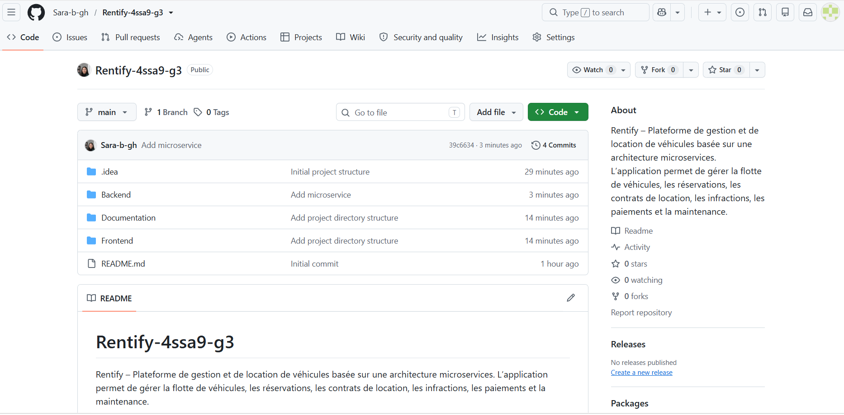
Planning | Livrables
Semaine 1 | Conception, dépôt Git, présentation et document (validation intermédiaire)
Semaine 2 | Infrastructure (Docker Compose, Keycloak, Gateway, RabbitMQ) et squelettes des services
Semaines 3 et 4 | Développement des fonctionnalités principales et du frontend
Semaines 5 et 6 | Intégration des événements, tests, sécurité, démonstration

Risque | Mesure
Incohérence des données entre services | Événements idempotents, statuts explicites
Service indisponible lors d'un appel synchrone | Timeouts, retry, circuit breaker
Intégration tardive | Contrats d'API figés dès la semaine 1, intégration continue
Charge inégale ou absence d'un membre | Revue croisée, suivi Kanban, tous maîtrisent l'ensemble

